揭西县凤江镇卫生院院务公开

一、医疗机构概况
1、医疗机构基本信息
揭西县凤江镇卫生院成立于上世纪60年代，固定资产总值700多万元，全镇由卫生院、15多个乡村卫生站组成了一个疾病防治网络，服务辖区8万多常住人口及周边群众，是一所集医疗、预防、保健、康复、急诊为一体的综合性等医院。现设有内科、外科、骨伤科、妇产科、儿科、中医科、检验科、放射科、B超心电图室等众多临床科室。编制床位23张，现有床位22张。拥有心电图、自动生化分析仪、半自动血球仪、尿液分析仪等设备，担负着全镇8万人口及周边群众的初级卫生保健和医疗救护工作。单位编制人员113人，实有在职人员73人，离退休职工40人，卫生院设院长1人，副院长2人，临时18人，其中卫生技术人员69人，普工4人。
凤江镇卫生院是一级乙等卫生院，有着光荣的历史。近年来多次获得上级单位的表彰。
2、医疗机构依法执业登记的主要事项
《医疗机构执业许可证》登记号：379235445222810151
机构名称：揭西县凤江镇卫生院

地址：揭西县凤江镇鸿江村委上田村前
诊疗科目：预防保健科、全科医疗科、内科、外科、妇产科、儿科、口腔科、急诊医学科、医学检验科、医学影像科、中医科、眼科
法定代表人：林东升
主要负责人：林东升
服务对象：社会
床位：23张
注册资金：280万元
发证机关：揭西县卫生局
3、重点专科人员组成
院长办公室：林东升院长
业务副院长：林楚中院长、王楚鹏院长

行政办公室：
林东升、王楚鹏、林楚中、陈洧楠、林春哲、李奕章、杨两华
住院部：郭佩珊、林泽雄、王楷然、赵伟锋、王茂、吴荣喜
护士：张枫、林玉琴、许晓芹、王培培、李丽婷、侯枫嘉、辜可妍、李桂凡、赵旭萍
妇产科：曾雯琼、王楚霞、林海丹、林凤芬、杨柳妍、刘娜芬、林晓漫、吴郁佳
公共卫生科：侯双龙、杨丽苹、王淡云、杨妙霞、林洁萍、林舒乔、李嘉欣、陈美娇、张新萍、廖晓媚、蔡晓春

门诊部：
B超室：李伟元、林玉
心电图室：杨婷婷
放射科：黄仁奎、陈旭华、林若容、吴丽虹
检验科：李伟鹏、林伟凯、侯敏洁
西药房：洪瑜、林晓娜、巫俊生、侯燕芬
收费处：李景纯、林妙芬
口腔科：林开玩
儿科：李锡洪、洪二虹、黄锐淇
中医馆：方尤庆、林育文、杨锐丰

防疫组：林楚中、林似锦、王彩虹、刘冰娟、赵奕君、林晓萍、沈展华、侯锦香

4、承担的教学任务
无

二、医疗机构环境
1、医疗机构位置及周边的交通
凤江镇卫生院位于揭阳市揭西县凤江镇莪鸿路，交通便利。
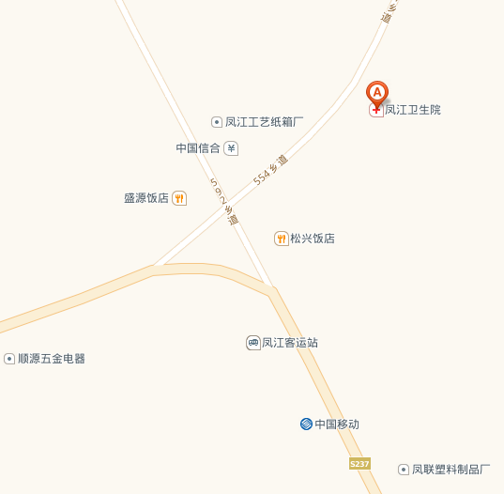

2、楼层简介
1楼 | 收费处、西药房、中药房、治疗室、防疫科、口腔科、内科、儿科、外科、中医科、急诊、心电图室
2楼 | X光室、B超、检验室、妇产科
3楼 | 住院部、手术室
4楼 | 院长办公室、财计室、院委办公室、会议室、公卫办公室

3、门诊、急诊、住院部各病房的设置：
全院共有病床23张，其中住院部9张、妇产科5张，急诊科7张、其他2张。
4、临床、医技科室名称、服务内容等医疗服务基本情况
我院主要临床科室有：预防保健科、全科医疗科、内科、外科、妇产科、儿科、口腔科、急诊医学科、中医科。
医技科室主要有：医学检验科、医学影像科
5、医疗机构服务时间。
急诊科、临床病区、医技科室全天24小时值班；
每天正常上班时间：上午8:00—11:30；下午14:30—17:30。
三、医疗服务概况
1:患者就诊流程示意图及便民措施
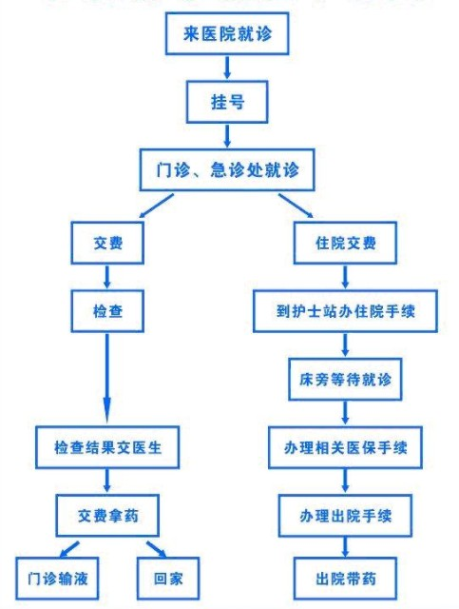

我院推行15项便民惠民利民服务措施:
（1）、公开医疗服务信息。定点医疗机构公开新型农村合作医疗补偿方案及报销程序。公开常用药品价格，公开常用收费项目和标准。公开技术骨干专长及其联系电话，提供费用查询服务。
（2）、提供价廉基本医疗服务。对群众看病就医免费称体重、量血压，对规范管理的糖尿病患者免费测血糖。实行药品集中招标采购、统一配送，统一价格，实行药品零差价销售
（3）、优质提供基本公共卫生服务。卫生院及村卫生站免费提供建立健康档案、规划免疫接种、健康教育咨询、慢性病管理、传染病患者管理、妇女保健、儿童保健、重性精神病管理、家庭访视等公共卫生服务。
（4）、免费为特殊人群提供服务。卫生院免费为残疾人提供康复训练，免费为65岁以上老人及特困人群开展健康体检。
（5）、实施免费免疫规划预防接种。实现儿童免费接种免疫规划疫苗。做好“冷链配置”和“疫苗配送”计划和实施工作，建立和完善疫苗、注射器使用登记和效期预警制度，规范预防接种行为，保证常规接种工作质量，降低疫苗针对性疾病发生。
（6）、农村孕产妇住院分娩予以补助。对所有农村孕产妇住院分娩给予经费补助，保障母婴安全。
（7）、优化就医流程。在门诊、住院部显著位置公示就医流程和科室分布示意图，提供分诊、导医服务，最大限度地减少往返。开展医德医风全员教育，牢固树立“以病人为中心”的服务理念，热情接诊，认真倾听病人的主诉，耐心与患者或其家属沟通，细致交待和解释病情，营造和谐的医患关系。
（8）、实现急救“三先一后”。强化急诊急救管理，保证绿色通道畅通，抢救危重症病人做到“三先一后”，即先检查、先诊断、先抢救治疗，后办入院手续及交费，保证危重症患者在第一时间得到抢救治疗。
（9）、避免不必要的重复检查。认真落实医学检验结果和医学影像检查互认制度，对以门诊临床检验、心电图、B超、X线、CT、MRI以及各种内窥镜检查等为诊断依据的，入院后一般不再重复检查。确因病情变化需要复查，应向患者及其家属解释清楚。
（10）、完善无假日门诊制度。在双休日及节日期间根据患者就诊量，动态调整医护人员数量，满足群众节假日就医需求。
（11）、实行出院病人一周内电话随访制度，了解病人出院后的身体状况，指导患者后续治疗康复。
（12）、加强医院接待处理投诉举报方面的制度建设，认真落实院领导值班制度，公布值班院领导和投诉受理电话，畅通患者投诉渠道，妥善、及时处理各类投诉举报，建立健全投诉处理信息反馈机制，将病人反映集中、带有规律性的问题作为整改重点，不断改进医疗工作。及时消除医疗矛盾与纠纷的隐患，创造良好的医患关系与医疗环境。创造良好的舆论氛围，保护医患双方合法权益。
（13）、严格执行医疗服务项目价格。严格执行《揭阳市非营利性医疗机构医疗服务价格》，禁止在规定之外擅自设立收费项目，严禁分解项目、比照项目收费和重复收费。实行医疗服务项目价格公示制、患者医药费用查询制、患者医药费用一日清单制，自觉接受患者和社会监督。
（14）、大力开展爱国卫生运动。在严格做好医疗废物管理的同时，组织开展以“三清”（清理暴露垃圾、清理露天粪坑、清理污水淤泥）、“三改”（改水、改厕、改环境）、“四灭”（灭蝇、灭蚊、灭鼠、灭蟑螂）为主要内容的春夏季爱国卫生运动，消除病媒生物孳生地，防控传染性疾病。
（15）、开展健康教育大行动。组织开展以流感、人禽流感H7N9、流脑、手足口病、麻疹等为重点内容的传染病防治知识宣传，并通过有线电视电视、宣传栏等大众传媒及简单易行的方式，向群众普及讲究卫生、预防疾病知识。
2、门诊项目及节假日值班
门诊项目有：中西医内科门诊、儿科、中医骨伤科、B超、心电图、X光、化验等待。
上班时间均可出诊，节假日有严格的值班安排表。
3、特殊人群优先措施
对于老年人、残疾人、智障人士及优抚对象等特殊人群，我院有绿色就医通道，能方便快捷地给予照顾。
4、提供健康教育咨询服务
我院每年举行健康教育知识讲座不少于6期，宣传栏每季度更换，同时每年派发宣传资料7000多份。定期下乡宣传传染病知识，指导乡村医生，服务群众。

四、行风廉政建设
（一）、病人权利和义务主要内容
当您进入医院，便是我们尊贵的客人。医院全体员工将竭诚为您提供优质高效的医疗服务，在医院您享有以下各种权利：
知情权：
1、病人有权知道相关医疗服务的收费情况；
2、病人有权知道自己的病情、所患何病、需要接受的检查和治疗方法；
3、病人有权知道处方药物的名称、使用剂量、服用方法及可能产生的副作用；
4、病人有权在进行任何检查或治疗程序前，知道其目的、危险程度及有无其他代替方法；
5、病人在征得医院和医生同意后，可以申请索取医疗报告或医疗记录副本，应缴纳所需要的费用。
参与决定权：
1、病人有参与医疗方案商讨和决策权力；有权询问不同医生的意见；有权决定接受哪一种诊疗方法；
2、病人有权决定是否接受医生的建议。如果拒绝医生的建议，病人要知道由此产生的后果并由病人自己负责；
3、病人享有《疼痛宣言》的权利；
4、病人有权决定是否参与医学研究。
保密权：
病人在诊治过程中透漏的资料，医生都会予以保密，未经病人同意，不会向无关人员披露。在特殊情形下，如属国家规定必须向卫生防疫部门上报的传染病，医生有义务遵守国家规定，及时上报。
申诉权：
1、很多误解往往是由于病人与医护人员之间的沟通不足所致。病人应了解和行使自己的知情权，与医护人员保持良好的沟通，以便了解病情及治疗经过，减少不必要的误解；
2、如有疑问，病人有权向相关的医护人员了解情况。如果病人最后还是不满有关方面做出的解释，可以向医院做出投诉，投诉行为不会影响对您的诊治和服务。
另外，病人还享有：
文化及宗教信仰受到尊重的权利；
法律赋予的生命权、健康权、财产保护权、平等医疗保健权、人格权、监督权及公民的其他基本权利。
病人的义务：
在医院，您的权利是为了保证您在医疗期间享有温馨和方便快捷的服务。为了配合医务人员的诊断与治疗，您应履行以下义务：
真实地向医护人员提供有关自己的病况、过去的病史及其他有关资料；
对经双方同意的医疗计划及程序，您应严格遵守并与医护人员密切合作；
您不应要求医护人员提供不真实的病历资料、虚假的病情证明或检查报告；
您有责任向医院缴交相关的医疗费用；
请您遵守医院的医疗秩序和规则，尊重医护人员及其他病人的权利；
请您不要向医务人员赠送红包或请客送礼。

（二）、服务投诉方式和向上级部门投诉方式
院内各科设立医疗服务投诉箱，定期开箱登记，对群众意见及时答复，投诉咨询电话：0663-5351542
向上级部门投诉电话：0663-5588034 受理部门：揭西县卫生和计划生育局

（三）、行风廉政建设情况：
1、加强医德医风建设情况，严格国家卫生计生委、国家中医药管理局联合发布的《加强医疗卫生行风建设“九不准”》：
①. 不准将医疗卫生人员个人收入与药品和医学检查收入挂钩；
②. 不准开单提成；
③. 不准违规收费；
④. 不准违规接受社会捐赠资助；
⑤. 不准参与推销活动和违规发布医疗广告；
⑥. 不准为商业目的统方；
⑦. 不准违规私自采购使用医药产品；
⑧. 不准收受回扣；
⑨. 不准收受患者“红包”。
2、签订药品、设备廉洁购销协议
3、与住院病人签订拒收红包协议
4、全体职工与卫生院签订廉政承诺书。
5、院领导班子与成员签订廉洁承诺书。

